Конспект подгруппового логопедического занятия с детьми с ТНР в подготовительной группе с использованием авторской настольной игры
«Клад кота Леопольда»

Автор: Яковлева Татьяна Владимировна
Организация: МОУ Раменская СОШ №21 с УИОП (Дошкольное отделение)
Населенный пункт: Московская область, город Раменское

Задачи:
Коррекционно-образовательные:
Автоматизация звуков «Л», «Ль» в словах, предложениях;
Дифференциация звуков «Л», «Ль» в словах, предложениях;
Закрепление звукового анализа и синтеза односложного слова со стечением согласных (волк);
Слоговой анализ слова дупло;
Закрепление умения образовывать слова с помощью уменьшительно-ласкательных суффиксов;
Закрепление правильного употребления имен существительных в Родительном падеже множественного числа;
Закрепление правильного согласования имен существительных с числительными:
Закреплять образование притяжательных прилагательных (волчий, беличий, лисий);
Закрепление правильного употребления антонимов.
Коррекционно-развивающие:
Развитие фонематического слуха, умения выделять звук из начала, середины и конца слова.
Развитие слухового и зрительного внимания, памяти.
Коррекционно-воспитательные:
Формирование мотивации достижения успеха;
Воспитание доброжелательного отношения друг к другу.

Интеграция образовательных областей: РР, С-КР, ПР, ФР.
Оборудование: игровое поле, кубик, фишки, 18 карточек с заданиями.

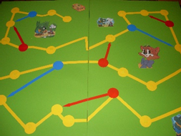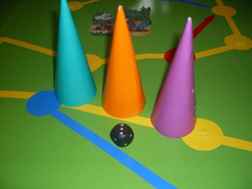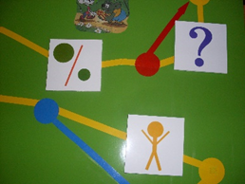
Ход:
1. Организационный момент.
Дети стоят около учителя-логопеда.
-Скажите, пожалуйста, кто из сказочных персонажей говорил: «Ребята, давайте жить дружно!» (Кот Леопольд)
-Какой он? (Добрый, умный, вежливый, доброжелательный, ласковый, воспитанный…)
-С кем хотел подружиться кот Леопольд? (С мышатами)
-Какие были мыши? (Озорные, хитрые, проворные, непослушные, глупые…)
-Почему он хотел с ними подружиться? (Потому что они доставляли ему неприятности…)
2. Сообщение темы.
-Однажды Леопольд хотел их проучить, спрятал клад и отправил им карту, на которой обозначил место, где лежит клад. Но клад найти не просто, нужно пройти ряд испытаний.
-Как вы думаете, глупые мыши могут справиться сами?
-Давайте все вместе поможем мышатам.
3. Знакомство с правилами игры.
Дети подходят к карте.
-Посмотрите, какая огромная карта, и как трудно добраться до клада. Чтобы помочь мышатам, нужно соблюдать правила игры:
1.Внимательно слушать.
2.Правильно выполнять задания.
3.Четко и правильно произносить звуки «Л», «Ль».
4.Не пропустить свой ход.
-Обратите внимание, на карте есть разноцветные круги со стрелками. Красные кружки со стрелкой разрешают сделать ход вперед и перешагнуть несколько ходов, а синие кружки со стрелкой - вернуться назад.
-Ребята, давайте с помощью считалок выберем, кто из нас начнет игру. (Дети по очереди считаются.)
Далее выбирают фишки и ставят их на старт.
-Назовите звуки буквы Л.
-Звуки «Л», «Ль» будут показывать нам и мышатам дорогу к кладу.
4.Ход игры:
По очереди, бросая кубик, участники игры делают столько ходов по игровому полю, сколько очков выпало на кубике. Остановившись на клетке «Задание», игроку необходимо выполнить данное задание. Суть задания представлена на карточке в виде картинки и схемы. (см. приложение).
5. Итог.
-Ура, клад нашелся! Мы помогли мышатам найти клад.
-Что нового узнали мыши?
-Ребята, чему научили наших мышей трудности и испытания?
-Какими стали мыши? (Добрыми, послушными, умными, воспитанными, дружными…)
-Они поняли, что только «добрым и дружным жить веселей и легче».
-А теперь давайте откроем ларец и посмотрим, что спрятал в нем Леопольд.
-Как много монет, как вы думаете, всем ребятам в нашей группе хватит?
-Тогда давайте расскажем им, как мы помогали мышатам искать клад и поделим монеты на всех, ведь мы с вами «Дружные ребята».

Приложение.

Загадки:
Хожу в пушистой шубке, По веткам скачет,
Живу в густом лесу. Да не птица,
В дупле на старом дубе Рыжая,
Орешки я грызу. Да не лисица.

Трав копытами касаясь, Кто зимой холодной
Ходит по лесу красавец, Бродит злой, голодный.
Ходит смело и легко.
Рога раскинув широко.

Зубы остры, хвост пушистый, Папа-волк, волчица-мама
Ноги у нее быстры. Под сосною роют яму:
Чтобы не было беды, Строят дом в лесной глуши-
Путай, заинька, следы. Скоро будут малыши.
Получился дом надежный,
В нем растить волчат можно,
Постарайся отгадать
И жилище их назвать.

Слова для игры «Поймай звук»: 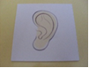Логово, лапы, лес, берлога, бельчата.

Игра «Скажи наоборот»: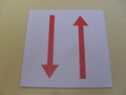
Сильный -, здоровый -, тонкий, большой -, короткий -, старый -, горячий -, легкий -, грустный-.

Игра «Назови ласково»: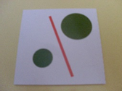
Белка-, лиса-, волк -.

Пальчиковые упражнения: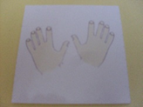
-Мальчик-спальчик, Сгибать большой палец правой руки.
Где ты был?
Долго по лесу бродил.
Встретил я медведя, волка, Большой палец правой ,а затем левой руки
поочередно соприкасаются с остальными
пальцами.

Зайку, ежика в иголках.
Встретил белочку, лисичку,
Встретил лося и синичку.
Всем подарки подарил, Пальцы правой и левой руки одновременно
Всяк его благодарил. соприкасаются с большими.

Дружат в нашей группе Пальцы обеих рук сцеплены в замок.
Девочки и мальчики.
Мы с тобой подружим
Маленькие пальчики:
1-2-3-4-5. Большие пальцы рук одновременно
Начинай считать опять. соприкасаются с остальными.
1-2-3-4-5
Мы закончили считать.

Физминутки:

У медведя дом большой, Вот свернулся еж в клубок,
А у зайки маленький. Потому что он продрог.
Наш медведь пошел домой, Лучик ежика коснулся,
Поскакал и заинька. Ежик сладко потянулся.

Мы летаем высоко, Как живете вы? Вот так!
Мы летаем низко, Как плывете вы? Вот так!
Мы летаем далеко, Как бежите вы? Вот так!
Мы летаем близко. Вдаль глядите как? Вот так!
Приседаете вы как? Вот так!
Утром спите как? Вот так!
Вслед помашете вы как? Вот так!
А шалите как? Вот так!
Друга ты жалеешь как? Вот так!
А играете вы как? Вот так!
Список использованной литературы:
1.Волина В.В. Занимательное азбуковедение. М.,1991.
2.Крупенчук О.И. Тренируем пальчики - развиваем речь. С.-П.,2009.
3.Селиверстов В.И. Речевые игры с детьми. М.,1994.

